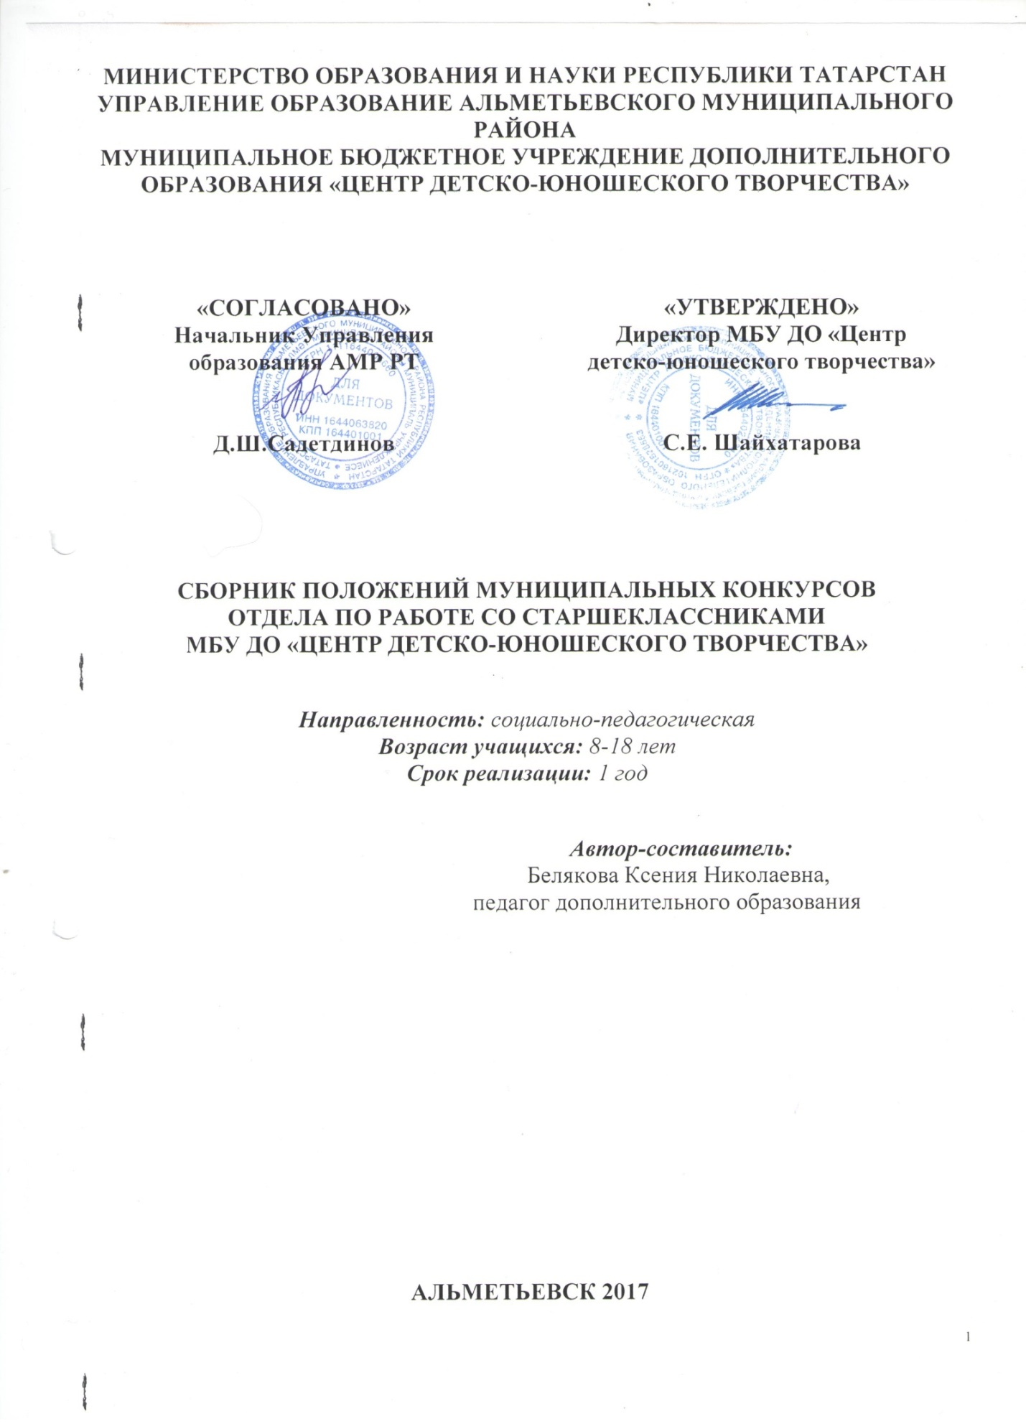

ПОЛОЖЕНИЕ О XX МЕЖДУНАРОДНОМ ФЕСТИВАЛЕ «ДЕТСТВО БЕЗ ГРАНИЦ» (2017-2018 гг.)

I. ОБЩИЕ ПОЛОЖЕНИЯ
1. Актуальность фестиваля.
Выявление, включение в общественно-значимую деятельность детей и молодёжи, поощрение их творческих достижений является приоритетным направлением деятельности Международного Союза детских общественных объединений «Союз пионерских организаций - Федерация детских организаций» (СПО-ФДО) с 1991 года.
Указом Президента Российской Федерации «О создании Общероссийской общественно-государственной детско-юношеской организации «Российское движение школьников» от 29 октября 2015 года признано, что детское общественное движение стало неотъемлемой и эффективной частью гражданского общества. В Национальной стратегии действий в интересах детей подчеркнуто, что дети и их объединения доказали своей жизнедеятельностью способность эффективно участвовать в реализации государственных задач, как активные субъекты этого процесса.
Международный фестиваль «Детство без границ», проводимый СПО-ФДО в течение 19 лет, стал авторитетной, востребованной детьми и взрослыми социальной, практи- коориентированной площадкой, на которой создаются, преобразуются и совершенствуются новейшие психолого-педагогические методики и технологии формирования гражданственности, патриотизма и творчества у детей и молодежи.
Международный фестиваль «Детство без границ» (далее - Фестиваль) представляет собой эффективную саморазвивающуюся систему отбора, поддержки и развития способностей талантливых детей и молодёжи в общественной, исследовательской, творческой сферах жизнедеятельности.
Использование при организации Фестиваля вариативно-программного подхода стимулирует развитие детской общественной инициативы в регионах Российской Федерации и других стран.
Фестиваль способствует:
- выявлению наиболее проблемных вопросов воспитания, образования, формирования творческой личности, требующих активного участия Государства и общества;
- решению проблем, стоящих перед детскими общественными объединениями с помощью самих детей, демонстрируя примеры их успешного решения для формирования гражданской, патриотической позиции подрастающего поколения;
- активизации деятельности детских общественных организаций и объединений в процессах развития, формирования, воспитания, обучения и социализации талантливых детей и молодежи;
- демонстрации значимости, полезности и эффективности возможностей детских общественных организаций и объединений в поддержке социально- значимых идей и проектов детей и молодежи.
Фестиваль - уникальная технология неформального образования и общественная система поддержки активных и талантливых детей и молодежи. Он открыт для всех институтов общества и является социально-значимым событием в жизни детских общественных объединений.
Поддержку фестиваля осуществляют заинтересованные государственные учреждения, некоммерческие организации, общественные объединения, средства массовой информации.
Социальный эффект Фестиваля заключается в привлечении внимания законодательной и исполнительной власти, общества и его институтов, партнеров СПО-ФДО к проблемам социального, творческого взросления подрастающего поколения; оказании помощи детям и подросткам в реализации творческих, социальных проектов и программ, поддержки и развитии детского общественного движения.
2. Цель и задачи фестиваля. Целью фестиваля «Детство без границ» является создание и реализация возможностей общественной демонстрации творческого потенциала детей, детских организаций и коллективов, взрослых, работающих с детьми, по развитию программ поддержки талантливых детей и молодежи.
Фестиваль направлен на решение следующих задач:
- привлечение внимания государственных и общественных институтов, средств массовой информации к проблемам поддержки таланта ребенка в мире без границ;
- создание системы методик и социальных практик эффективно способствующих формированию у подростковой личности качеств Гражданина, Патриота, Творца - хранителя и продолжателя национальных традиций;
- демонстрация детям и подросткам возможностей творческого общения и сотрудничества детских объединений в общественно - значимой деятельности;
- вовлечение подрастающего поколения в созидательную, позитивную деятельность через создание системы конкурсов и акций, развивающих творческий потенциал ребенка;
- систематизация методик, приемов, форм работы по реализации детских программ и проектов в сфере поддержки талантливых детей и молодежи;
  - Содержание фестиваля. В рамках XX Международного фестиваля «Детство без границ» состоятся следующие акции и конкурсы:
- конкурс-акция «Код успешности моей Отчизны»
- акция - конкурс творческих «У природы есть друзья, это мы - и ты, и я!»
- конкурс исследовательских работ «Детские общественные организации - ресурс гражданского общества»
- конкурс на присуждение премии детям с ограниченными возможностями здоровья «Добрый волшебник».
- конкурс творческих работ «С юбилеем, Фестиваль!»
- конкурс изобразительного искусства и художественно-прикладного творчества «Юные дарования»;
- конкурс игровых программ и проектов «Талантливые организаторы»;
- конкурс творческих работ «Дорога в космос»;
- Время проведения фестиваля. Фестиваль проводится с октября 2017 года по июнь 2018 года в два этапа:
- первый этап - региональный - октябрь 2017 года - март 2018 года;
- второй этап - финальный - апрель-июнь 2018 года.
- Организация фестиваля:
- первый этап (заочный) - в детских общественных объединениях и организациях, образовательных учреждениях, учреждениях дополнительного образования, культуры, спорта, органов управления муниципального и регионального образования Российской Федерации и других стран;
- второй этап (очный) - в Москве и Московской области (апрель-май - подведение итогов, май-июнь - заключительные мероприятия фестиваля, как форма творческого отчета детских общественных объединений - субъектов СПО- ФДО о реализации детских программ и проектов, демонстрации их ресурсов для раскрытия возможностей талантливых детей и молодежи), а также очные конкурсы победителей региональных этапов по 8 направлениям Фестиваля.
- Участники фестиваля - дети, подростки, молодёжь от 8 до 25 лет (в зависимости от требований и критериев оценки конкретных акций и конкурсов), объединённые в детскую общественную организацию, детское или молодёжное творческое объединение или действующие индивидуально, их руководители, педагоги и наставники.
- Организаторы фестиваля:
- на региональном уровне - оргкомитеты, созданные при детских общественных объединениях - субъектах СПО-ФДО или при органах управления образования, молодёжной политики, культуры; учреждениях дополнительного образования детей, культуры, спорта и др. организуют работу по подготовке и проведению первого этапа фестиваля в регионе (муниципальном образовании);
- на федеральном и международном уровнях - Координационный комитет по проведению Международного фестиваля «Детство без границ» при Аппарате управления СПО-ФДО выполняет координирующие функции в процессе подготовки и проведения фестиваля, формирует состав жюри и организует его работу на втором этапе (по каждому конкурсу), проводит организаторскую и творческую работу при подготовке и проведении заключительных мероприятий фестиваля в Москве и Московской области.
- Общие требования к работам, направляемым в Москву для участия во втором этапе фестиваля. По итогам регионального этапа фестиваля на основании протоколов жюри работы победителей конкурсов в каждой номинации и (или) возрастной категории (первое место по одной работе) в срок до 01 апреля 2018 года (дата получения в Москве) направляются в Координационный комитет по проведению фестиваля «Детство без границ» по адресу: 109012 Москва, Новая площадь, дом 8, строение 1, СПО-ФДО (с пометкой «Детство без границ»).
Работы, не участвовавшие в региональных конкурсах, на финальном этапе фестиваля не рассматриваются.
Очень важно:
- все работы победителей региональных конкурсов направляются в Москву организатором регионального конкурса почтовой связью или с сопровождающим лицом непосредственно в штаб-квартиру СПО-ФДО (встреча посылок на автомобильных, железнодорожных вокзалах и аэропортах Москвы не допускается);
- к работам, направляемым в Москву для участия в финальном этапе, необходимы: сопроводительное письмо, протоколы жюри (по образцу итоговых протоколов, помещенных на сайте СПО-ФДО) и список работ, которые прилагаются в оригинале и на электронном носителе отдельно по каждому конкурсу;
- в списке работ без сокращений и аббревиатур указывается:
- наименование конкурса;
- тема, номинация, возрастная категория участника конкурса;
- название работы;
- фамилия и имя автора (авторов);
- возраст (число, месяц, год рождения);
- название детской организации (объединения), указание школы (творческого объединения, студии, кружка);
- фамилия, имя, отчество руководителя (куратора);
- полный почтовый адрес с указанием региона, муниципального или другого образования, контактный телефон, электронный адрес.
- к каждой работе, направляемой в Москву для участия в финальном этапе, необходимо прикрепить на её невидимую часть надпись с обязательным указанием названия работы, автора и региона (республика, край, область, автономный округ, район, город, село);
- каждая работа, выполненная с использованием компьютерных технологий, направляется для участия в конкретном конкурсе на отдельном электронном носителе;
- работы, направленные для участия во втором (финальном) этапе только по электронной почте, рассматриваться не будут;
- все работы, направленные в Москву для участия в конкурсах второго (финального) этапа фестиваля, не рецензируются и обратно авторам не возвращаются.
- Подведение итогов фестиваля. В апреле-мае 2018 года жюри, сформированное Координационным комитетом, подводит итоги конкурсов фестиваля, присуждая в каждой номинации и (или) возрастной группе следующие звания: Гран при, Первая премия, Вторая премия, Третья премия (для индивидуальных участников), лауреаты, дипломанты (для групповых работ и творческих коллективов).
Все победители, призёры, лауреаты и дипломанты фестиваля будут награждены в зависимости от конкретного конкурса Дипломами фестиваля «Детство без границ», наградами СПО-ФДО, а также отмечены на официальном сайте СПО-ФДО.
Объявление итогов фестиваля и награждение победителей проводятся в рамках заключительных мероприятий XX Международного фестиваля «Детство без границ». Сроки, программа и условия проведения заключительных мероприятий фестиваля объявляются дополнительно.
- Информационная поддержка. Информационная поддержка фестиваля осуществляется на официальном сайте СПО-ФДО, а также региональными и федеральными средствами массовой информации.

Координационный комитет по проведению
XX Международного фестиваля «Детство без границ»
Адрес: Г.Альметьевск, ул. Нефтяников 14
Телефоны: 89172648666
E-mail: almet-doo@mail.ru

